Занимаемся дома!
Минутки - карантинки 2 гр.№6
Задачи: Развиваем речь;
развиваем желание ритмично двигаться
под музыку;
приучаем подпевать взрослому;
развиваем эмоциональность.
- Поздороваемся: «Здрав-ствуй, Зайка,
Как де-ла? У ме-ня всё хо-ро-шо! (прохлопываем в ладошки)
- Упражнение «Попрыгаем»
«Раз, два, три, четыре, пять, будем весело скакать. (легко подпрыгиваем на месте, можно прыгать вокруг себя)
Зайке помогаем – хвостиком виляем» (движения по тексту)
Молодцы!
https://www.youtube.com/watch?v=jxS_dWqsVIY
- Мы немного отдохнём песню зайчику споём:
«Зайка серенький сидит»
1.Зайка серенький сидит,
Он ушами шевелит.
Вот так, вот так, он ушами шевелит.
2.Зайке холодно сидеть
Надо лапочки погреть
Вот так, вот так, надо лапочки погреть.
3.Зайка серенький вставай,
в прятки с нами поиграй
Вот так, вот так, в прятки с нами поиграй!
4.Зайке холодно стоять,
Надо зайке поскакать.
Вот как, вот как. Надо зайке поскакать!

https://www.youtube.com/watch?v=sDc9mNK3Jf0
- Вспомним знакомые песенки споём вместе?
«Маме песенку спою»
- Рано утром я встаю,
Ля-ля-ля, ля-ля-ля!
Маме песенку пою
Ля-ля-ля, ля-ля-ля!
- Мама раньше всех встаёт
Ля-ля-ля, ля-ля-ля!
В детский сад меня ведёт.
Ля-ля-ля, ля-ля-ля!
- А когда домой придём
Ля-ля-ля, ля-ля-ля!
Вместе песенку споём
Ля-ля-ля, ля-ля-ля!
«Маша и каша»
Вот это хорошая девочка,
Зовут эту девочку Маша!
А это её тарелочка, а в этой тарелочке что? Каша?
Нет не каша, нет не каша,
И не угадали, и не угадали.
Села Маша, съела кашу.
Всю! сколько дали!
https://www.youtube.com/watch?v=AZdy8tzh28o
Пойте песенки почаще и вместе с мамой. Молодцы!
Зайке скажем: «Пока!!!» До встречи!
А ниже вам подарок

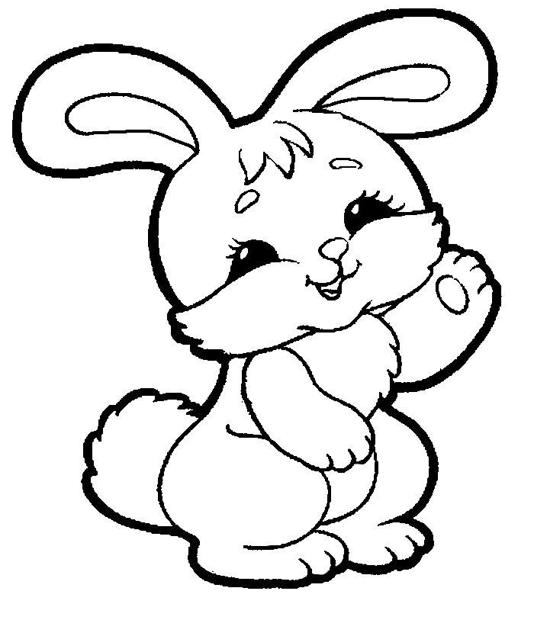
Раскраска «Зайка»

